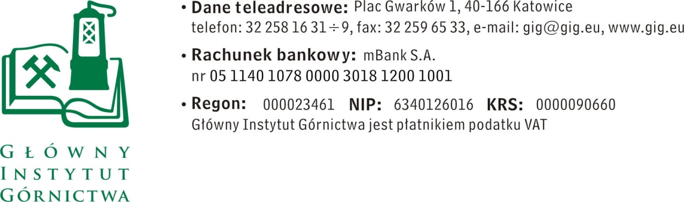
Katowice, dn. 07.08.2017 r.

ZAPYTANIE OFERTOWE z dnia 07.08.2017

dotyczące: Wykonanie badań odpadów oraz interpretacji wyników badań ekotoksyczności i biodostępności oraz potencjalnego wpływu odpadów na zdrowie ludzi i stan środowiska.

- Informacje ogólne
      - Zamawiający: Główny Instytut Górnictwa; Plac Gwarków 1; 40-166 Katowice.

Do niniejszego zapytania ofertowego nie stosuje się przepisów ustawy Prawo
zamówień publicznych z dnia 29 stycznia 2004 r. (Dz.U. z 2015 poz. 2164 z póź. zmianami)

- Opis przedmiotu zamówienia:

Zadanie 1.
Wykonanie badań biodostępności i ekotoksyczności wraz z interpretacją wyników badań dla dwóch odpadów pochodzących z flotacyjnego wzbogacania rud metali nieżelaznych.
Zakres zadań usługodawcy obejmuje:
- badanie wpływu na stan środowiska,
- badanie wpływu na zdrowie ludzi,
- oszacowanie ryzyka zdrowotnego,
- interpretacja wyników badań w zakresie potencjalnego wpływu odpadów na zdrowie ludzi i stan środowiska.

Zadanie 2.
Wykonanie badań biodostępności i ekotoksyczności wraz z interpretacją wyników badań dla dwóch odpadów skalnych z górnictwa miedzi, cynku i ołowiu.
Zakres zadań usługodawcy obejmuje:

- badanie wpływu na stan środowiska,
- badanie wpływu na zdrowie ludzi,
- oszacowanie ryzyka zdrowotnego,
- interpretacja wyników badań w zakresie spełnienia wymagań higieniczno-toksykologicznych oraz wpływu na stan środowiska.

Oferta musi obejmować całość zamówienia.

- Warunki udziału w zamówieniu
Zdolność techniczna lub zawodowa
- Wykonawca musi wykazać, iż w okresie ostatnich 3 lat przed upływem terminu składania ofert, a jeżeli okres prowadzenia działalności jest krótszy - w tym okresie, wykonał lub wykonuje co najmniej dwie analizy lub konsultacje w zakresie oceny oraz interpretacji wyników badań ekotoksyczności i biodostępności oraz potencjalnego wpływu odpadów na zdrowie ludzi i stan środowiska.
- Wykonawca musi dysponować co najmniej jedną osobą posiadającą stopień naukowy doktora nauk technicznych lub przyrodniczych.

W celu spełnienia warunku zamawiający żąda wykazania w formularzu oferty wykazu wykonanych lub wykonywanych usług oraz osoby spełniającej określone w punkcie 2 wymagania wraz ze wskazaniem podstawy do dysponowania tą osobą.

Zamawiający zastrzega sobie możliwość weryfikacji posiadanego doświadczenia przez wykonawcę.

IV. Termin wykonania zamówienia
Rozpoczęcie: od dnia zawarcia umowy.
Zakończenie:
Zadanie 1 – 31.08.2017 r.
Zadanie 2 – 15.09.2017 r.

V. Osoba do kontaktów z Wykonawcami:

dr Leszek Drobek, tel. +48 32 259 26 77, ldrobek@gig.eu
mgr Katarzyna Kołodziej, tel. +48 32 259 22 73, kkolodziej@gig.eu

VI. Wymagania dotyczące Wykonawców oraz dokumenty wymagane wraz z ofertą:

- Wymagany termin ważności oferty: 30 dni od daty składania ofert.
- Ofertę należy złożyć na załączonym formularzu ofertowym – załącznik nr 1.

VII. Warunki płatności

Zapłata wynagrodzenia nastąpi przelewem na rachunek bankowy Wykonawcy, w terminie wskazanym w ofercie do 30 dni liczonym od daty dostarczenia do Zamawiającego prawidłowo wystawionego rachunku/faktury VAT. Podstawą do wystawienia faktury jest podpisany przez Zamawiającego protokół odbioru pracy.

VIII. Kryteria oceny ofert oraz wybór najkorzystniejszej oferty.

- Kryterium oceny ofert:
cena - 100%
- Informujemy, że w przypadku zaakceptowania Państwa oferty zostaniecie o tym fakcie powiadomieni i zostanie wdrożone przygotowanie zamówienia.
- Cena podana przez Wykonawcę nie będzie podlegała zmianie w trakcie realizacji zamówienia.

IX. Miejsce i termin składania ofert

Oferty należy składać na adres:
Główny Instytut Górnictwa
40-166 Katowice, Plac Gwarków 1,
Zakład Monitoringu Środowiska,

lub przesłać na:
adres email kkolodziej@gig.eu
fax. +48 32 259 22 73
do dnia 14.08.2017 r.

Załącznik:
- Formularz ofertowy

- Zamawiający zastrzega sobie prawo do unieważnienia zapytania ofertowego w każdej chwili, bez podania przyczyny.
- Zamawiający informuje, iż ocenie podlegać będą tylko te oferty, które wpłyną do Zamawiającego w okresie od dnia wszczęcia niniejszego rozeznania rynku do dnia, w którym upłynie termin składania ofert.

X. Załączniki:

      - Formularz oferty.

Z-ca Kierownika Działu Technicznego
Głównego Instytut Górnictwa w Katowicach
( ------------------------------------------- )
Adam Hankus

Załącznik nr 1 do Zapytania ofertowego.
__________________
pieczęć firmowa Wykonawcy
Nazwa / Imię i nazwisko Wykonawcy:
_____________________________________________
_____________________________________________
Adres: _______________________________
Nr tel.: _________________ Nr faksu: ________________
Adres e-mail: _________________________
OFERTA
z dnia ____________
dotycząca:
Wykonania badań odpadów oraz interpretacji wyników badań ekotoksyczności i biodostępności oraz potencjalnego wpływu odpadów na zdrowie ludzi i stan środowiska.

- Niniejszym oferujemy dostawę, zgodnie z warunkami zawartymi w Zapytaniu ofertowym za kwotę:
- netto: _________________________ PLN,
- VAT – ___%, wartość ___________________ PLN,
- brutto: _______________________________ PLN.
słownie brutto: _________________________________________________

2. Oświadczenie Wykonawcy:

- Oświadczam, że cena brutto obejmuje wszystkie koszty realizacji przedmiotu zamówienia.
- Oświadczam, że spełniam wszystkie wymagania zawarte w Zapytaniu ofertowym.
Wykaz usług:…………………………………………………….
Wykaz osób:……………………………………………………
- Oświadczam, że uzyskałem od Zamawiającego wszelkie informacje niezbędne do rzetelnego sporządzenie niniejszej oferty.
- Oświadczam, że uznaję się za związanego treścią złożonej oferty, przez okres 30 dni od daty złożenia oferty.
- Oświadczam, że wyrażam zgodę na 30 dniowy termin płatności.

_____________________________ ____________________________
(miejscowość, data) (podpis)

